Relatório de Mão de Obra
Sistema | SIGRH
Módulo | Portal do Gestor
Usuários | Gestor da Unidade e Vice Gestor da Unidade
Perfil | Gestor Unidade
Última Atualização | ver('', false);
Esta funcionalidade permite que seja realizada a emissão do relatório de mão de obra de trabalho. Esse relatório contém a listagem de servidores de acordo com a sua respectiva unidade de exercício.
Para realizar esta operação, acesse o SIGRH -> Módulos -> Portal do Gestor -> Dimensionamento -> Relatórios -> Mão de Obra.
A tela a seguir, que permite a Seleção de Unidade, será fornecida.
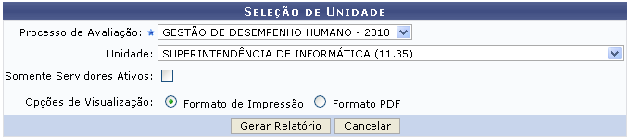Figura 1: Seleção de Unidade
Caso desista da operação, clique em Cancelar e confirme a desistência na janela que será exibida posteriormente.
Para realizar a emissão do relatório de mão de obra, o usuário poderá preencher os seguintes campos:
- Processo de Avaliação: Selecione dentre as opções listadas pelo sistema;
- Unidade: Informe a unidade desejada selecionando dentre as opções fornecidas pelo sistema;
- Somente Servidores Ativos: Selecione esta opção se desejar que o relatório apresente somente servidores ativos;
- Opções de Visualização: Opte por selecionar entre Formato de Impressão ou Formato PDF.
Exemplificamos com o seguintes dados:
- Processo de Avaliação: GESTÃO DE DESEMPENHO HUMANO - 2010;
- Unidade: SUPERINTENDÊNCIA DE INFORMÁTICA (11.35);
- Opções de Visualização: Formato de Impressão.
Para realizar a emissão do relatório de mão de obra, o usuário deverá clicar em Gerar Relatório. A página a seguir será gerada pelo sistema.
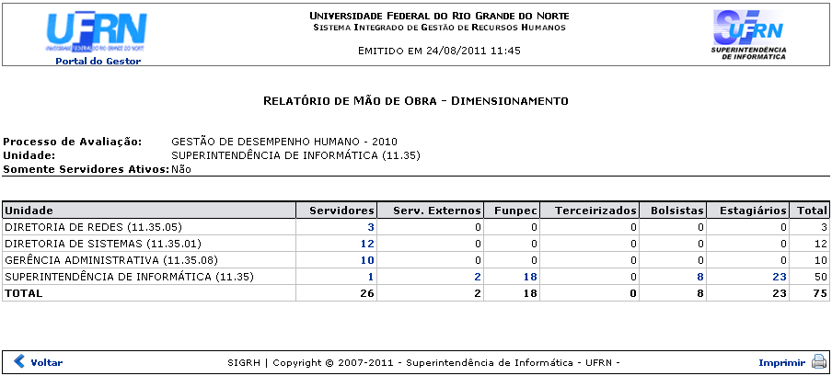Figura 2: Relatório de Mão de Obra - Dimensionamento
Caso queira retornar à tela anteriormente gerada, clique em Voltar.
Se desejar imprimir o relatório, clique no ícone .
Ao clicar na numeração destacada na cor azul que corresponde a quantidade de mão de obra destinada a unidade, uma listagem dos servidores será fornecida de acordo com categoria de trabalho exercida na unidade.
Exemplificamos com a Unidade DIRETORIA DE REDES (11.35.05) e os Servidores 3. A tela abaixo será gerada pelo sistema.
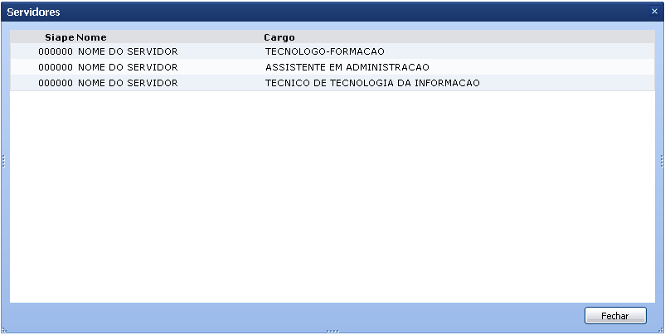Figura 3: Servidores
Para finalizar a exibição da tela acima, clique em Fechar.
Para retornar para a página inicial do módulo, clique em , no topo do relatório.
Bom Trabalho!

Manuais Relacionados
- Atribuições da Unidade
- Força de Trabalho
- Mão de Obra de Todas as Unidades
<< Voltar - Manuais do SIGRH

